GUÍA DE ESTILOS

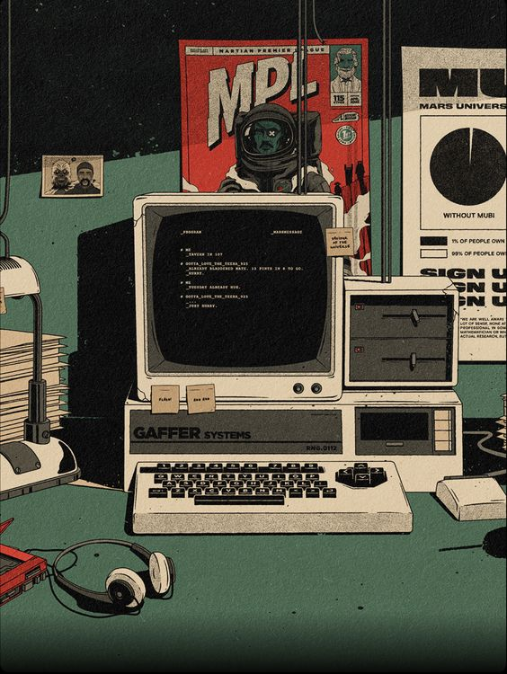

Daniel Esteban 2º DAW

Contenido
COLORES 1
Página principal 1
Páginas de artículos 1
Página de contacto 1
TIPOGRAFÍA 1
Página principal 1
ICONOS 1

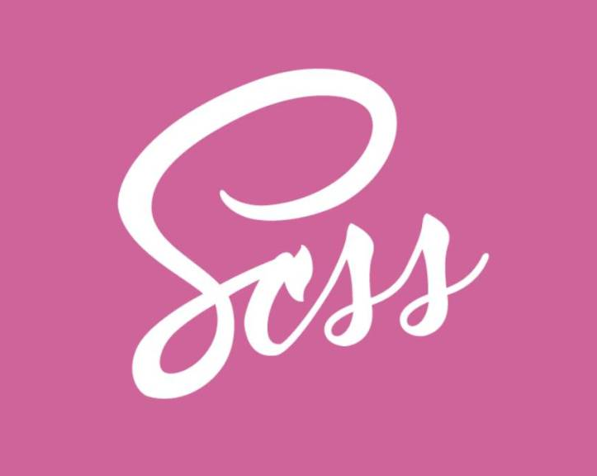

COLORES
El logo y el resto de los caracteres del menú de navegación son de color negro, y el fondo blanco, he elegido este diseño simple porque me parece más apropiado y está centrado en el contenido que en los distintos elementos, le he querido dar más simpleza a los colores para resaltar tipografía y más diseño. Para las cajas de texto del footer, el color de fondo es distinto al de la página (#F5F5F5), al igual que el botón (#5100FF), para que resalten por encima del resto y se centre parte de la atención en incitar al usuario a suscribirse. Las fotos son de colores apagados y no muy vivos para que peguen con la página y no centren mucho la atención en ellas. El color del footer final (el de abajo del todo) he escogido el mismo color que el fondo de las cajas de texto, para que haya un poco de variedad.

TIPOGRAFÍA
El logo es creado por mí en Canva, he usado el tipo de letra Shrikhand, que es muy llamativa y chula, y le he puesto un poco de sombra difuminada por detrás. El resto de los caracteres de la página menos los títulos que tienen el mismo tipo que el logo están con el tipo de letra Inter, en el menú de navegación les he puesto que estén en cursiva.

ICONOS
He usado a parte del logo 4 iconos y una foto de mi cara, la cuál he redondeado. Los iconos están en los footers de todas las páginas y son para mi correo, linkedin, currículum y perfil de Github. Para la versión de móvil los artículos del menú de navegación estarán ocultos, en su lugar estará un icono de menú, que cuando se abra se podrán divisar los artículos.

